郑州大学西亚斯国际学院
数据库设计实验报告

题 目 保健型果饮在线销售APP
指导教师 张军丽 职称 讲师

学生姓名 张百鸽 学号 20111517115
专 业 计算机科学 班级 网络工程(1)班
专业学院（系） 计算机科学系
完成时间 2014年7月10日

保健型果饮在线销售APP

摘 要
在信息技术与社会经济高速发展的今天，计算机已经从高端的科技工具变为普通百姓生活中获取信息、进行交流的重要工具，在服务行业中，计算机的现代化管理方法也逐渐具有了重要的地位。保健型果饮作为一个新兴的服务性行业，能否为顾客提供快捷方便服务，给客人一种顾客至上的享受，提高管理效率，在最短时间内完成公司业务规范操作，至关重要。
传统的管理模式是以纸质材料进行记录和保存，不仅查询起来麻烦不方便、效率底下，而且容易磨损，不易保存，并且长期数据的累积而所产生大量的文件，不但增加了保存的成本，而且对其查找、更新和维护都是比较困难的。采用计算机管理的方式进行保存，不仅查询起来方便，而且安全性比较高，只有获得权限的人才可以查看，而且易于保存，不会发生像传统的纸质材料保存所出现的问题。

关键词 SQLite；保健型果饮在线销售APP ；java；android

目 录
目录
摘 要 I
目 录 1
1 绪论 1
1.1 研发背景 1
1.2 系统目标 2
1.3 开发技术与开发环境 2
1.3.1 Java 2
1.3.2 SQL ite 轻型数据库 3
1.3.3 Android开发 3
2 系统分析 3
2.1 可行性分析 3
2.1.1 技术可行性分析 4
2.1.2 经济可行性分析 4
2.1.3 安全可行性分析 4
2.1.4 操作可行性分析 4
2.2 需求分析 5
2.2.1 系统的功能需求 5
2.2.2 系统的实现目标 5
2.2.3 系统的性能需求 6
2.2.4 运行环境 6
3 总体设计与实现 7
3.1 系统功能模块 7
3.1.1登陆注册模块 7
3.1.2管理员管理模块 10
3.1.3用户在线购买 17
3.1.4 系统功能总框图 23
3.1.5 ER图 25
3.2 数据库设计 27
3.2.1 系统数据表 27
3.2.2所有的见表语句 28
4 总结 29
5参考文献 29

1 绪论

1.1 研发背景
在信息技术与社会经济高速发展的今天，计算机已经从高端的科技工具变为普通百姓生活中获取信息、进行交流的重要工具，在服务行业中，计算机的现代化管理方法也逐渐具有了重要的地位。保健型果饮作为一个新兴的服务性行业，能否为顾客提供快捷方便服务，给客人一种顾客至上的享受，提高管理效率，在最短时间内完成公司业务规范操作，至关重要。
传统的管理模式是以纸质材料进行记录和保存，不仅查询起来麻烦不方便、效率底下，而且容易磨损，不易保存，并且长期数据的累积而所产生大量的文件，不但增加了保存的成本，而且对其查找、更新和维护都是比较困难的。采用计算机管理的方式进行保存，不仅查询起来方便，而且安全性比较高，只有获得权限的人才可以查看，而且易于保存，不会发生像传统的纸质材料保存所出现的问题。
通过计算机的现代化管理，可以有效的减少前台服务、后台管理及账目运算的工作量，避免工作中的疏漏，即可以节约管理开支，增加公司收入，从而使公司有更大的发展空间。通过计算机现代化管理的帮助，前台服务实现无纸化和信息化，提高了公司整体的水平，因此，采用计算机管理系统协助进行高效的管理，将会从很大程度上提高公司的管理效率、降低公司管理成本、改善公司的服务水平。

1.2 系统目标
本系统通过建立后台数据库和对数据库的维护，并且通过前台应用程序的开发来修改、查询后台数据库中的数据信息，从而实现需要的功能。该系统中，使用了SQLite作为数据库管理系统、使用SQL语言原理和Java语言来进行android开发，根据组员之间的分析和讨论，基本实现了公司对产品和顾客的管理，提供了用户与信息的交互界面。
该android软件应具有以下功能：
- 用户注册：注册后用户可以浏览产品信息，订购产品，在线支付，在线留言
- 基础信息管理：产品的出库，入库
- 后台管理：添加产品，更新产品，查询交易情况
- 系统管理：创建账户，修改账户信息，系统帮助说明，退出系统
通过该APP软件，方便用户和管理者

1.3 开发技术与开发环境
本系统采用Java语言作为编写语言，Eclipse作为开发工具，数据库管理系统采用了SQLite。前台程序和数据库层的连接使用JDBC技术（暂时用不到）。

1.3.1 Java
Java语言是现在主流的高级语言，是纯粹的面向对象的语言。面向对象程序设计语言具有良好的自由行和关联性。Java语言也是一样的，功能强大且简单易用。“面向对象”使大规模软件开发计划和设计更容易管理，增强了软件工程管理的科学性，降低了软件开发失败的概率。
Java语言的第二个特性就是跨平台性，通过Java语言编写的程序具有良好的可移植性，不用再次编写，只需通过使用平台的JVM进行解释就能运行。从而实现，一次编译，到处运行的效果。
JVM是Java语言中解释执行字节码文件的Java虚拟机，Java的编译器编译语言只需对JVM负责，然后在不同平台上进行运行时由当前平台所的特有的JVM进行解释。在不同平台上都有与当前平台所特有的JVM，这些JVM当前平台都有特定的接口，通过转换实现一次编译在不同的平台上都能运行。
Java与其他语言相比的另一个特点就是具有自动垃圾回收。在Java语言中每当一个对象没有被引用，Java的自动垃圾回收功能就会自动删除该对象所占用的空间，释放存储器。

1.3.2 SQL ite 轻型数据库
SQLite是遵守ACID[2] 的关系型数据库管理系统，它包含在一个相对小的C库中。它是D.RichardHipp建立的公有领域项目。
不像常见的客户-服务器范例，SQLite引擎不是个程序与之通信的独立进程，而是连接到程序中成为它的一个主要部分。所以主要的通信协议是在编程语言内的直接API调用。这在消耗总量、延迟时间和整体简单性上有积极的作用。整个数据库(定义、表、索引和数据本身)都在宿主主机上存储在一个单一的文件中。它的简单的设计是通过在开始一个事务的时候锁定整个数据文件而完成的。

1.3.3 Android开发
Android是一种基于Linux的自由及开放源代码的操作系统，主要使用于移动设备，如智能手机和平板电脑，由Google公司和开放手机联盟领导及开发。
Android 是运行于Linux kernel之上，其可用性和成熟度已经是现在移动互联开发必不可少的开发语言了。功能强大，系统完善，大大提高了程序员的开发效率。

2 系统分析

2.1 可行性分析
可行性分析是需求分析的基础上进行的，简单而言即是计划及考虑某项目建议的可行与否。可行性分析阶段的主要包括以下几个方面:

2.1.1 技术可行性分析
随着现在经济以及计算机技术的发展，各种各样的管理系统已经是一种正常趋势。Java正式现在主流开发语言之一，而android更是移动互联比不缺少的一部分。Java语言开发的程序，具有较好的兼容性和可移植性，而android能更好的实现跨平台开发。双剑合并式的开发，对硬件方面也没有较高的要求，从技术方面分析该系统是可以实现的。

2.1.2 经济可行性分析
从经济方面来说，开发本系统，将繁复的人工管理转化为计算机管理，不仅可以提高公司的管理效率，减少公司的管理成本，使公司的业务和数据信息化，可以使管理者能够直观的了解管理、消费情况，不但降低了成本且提高了公司的效率，增加了公司的竞争力。所以说从长远角度看，投资完全可以收回。
而且开发中所使用的Eclipse和jdk也是免费的，都可以从网上直接免费下载，大大的降低了开发的成本。

2.1.3 安全可行性分析
本系统的的用户只需要才前台程序进行操作，后台数据存储对于用户来说是透明的，前台程序通过借口与数据库管理系统连接，本系统采用SQLite作为数据库管理系统，具有良好的稳定性和安全性。

2.1.4 操作可行性分析
该保健型果饮在线销售APP界面友好，使用方法简单，管理人员只需进行前台操作，前台程序通过接口将数据存入数据库管理系统中，后台程序相对于用户是透明的，并且该系统对系统的要求较为简单，用户简单操作选购产品。可以在任意android手机上较为流畅的运行，操作。可以保证系统正常运行。
综上所述，通过技术可行性,经济可行性，安全可行性,操作可行性分析，本系统的开发是可行的。

2.2 需求分析
本系统的开发目的是为了减少工作人员负担和提高服务质量提升客人满意程度，获得更大的利润。如今的社会服务类行业的竞争非常激烈，要想提高公司的综合实力，获得更高的经济利益，就必须在提高客户满意度的同时，还要考虑到成本问题；公司管理系统正是起到这样的作用，它可以为管理者提供便捷管理为客户提供方便的服务。通过本系统，管理人员可以随时查看和管理公司的相关信息。减轻了工作人员的工作负担。管理人员的对公司的管理变得更加方便、快捷。

2.2.1 系统的功能需求
根据在网上了解的保健型果饮饮业的情况了解系统的功能需求，该系统以果饮业务为基础，突出前台管理，从专业角度出发，提供科学有效的管理模式。用户通过简单的操作图形界面来把相应的菜单信息上传到数据库中，并且用户能通过图形界面直观地查询、修改相关数据信息。通过其中相关的菜单管理可简便实现订购，支付等功能。账单管理可对客人的消费购买情况总结等进行查看分析。为公司经营提供总体的管理数据进一步促进公司的发展。
根据已经了解到的情况，系统主要功能应有以下内容
1、登陆注册模块：诺有账户选择登陆名并输入正确的密码进行验证登陆系统；若没有选择注册
2、后台管理：主要是对公司货物的进出进行记录，对用户进行管理，对用户的购买订单进行管理。

2.2.2 系统的实现目标
本管理系统在实施后应能够达到以下目标：
1、采用友好界面人工操作操作简单易行。
2、业务管理信息化，通过系统可以了解到公司的资源和管理信息。
3、通过使用该软件降低使用者的劳动强度，提高工作效率。
4、系统操作简单易维护并且具有基本安全性保障。
5、系统运行应该快速、稳定、高效和可靠；
6、在结构上具可扩展性，如有需求，可以进行功能扩展和维护。

2.2.3 系统的性能需求

2.2.3.1 系统的简单性、易用性
通过使用本系统，可以让服务员较为简单进行服务，不但便利顾客，也提高公司的管理效率，并且该系统对于普通工作人员，只需要进行简单的说明就可以基本熟练运用，能够熟练的操作系统的各个功能。
系统必须要做到简单易用，才能够方便的供各层次的人员使用，使没有使用计算机的经验也能够轻松上手。

2.2.3.2 系统的稳定性、可靠性
作为服务类行业，每次经营都影响最终收益，公司管理系统的可靠性、稳定性一定要好。根据公司这种服务类行业的特点，该系统必须具有高度的稳定性，是公司在运营高峰期能够稳定运行，即使系统出现一定故障，也能及时修复故障恢复数据。

2.2.4 运行环境
系统对运行的环境的要求：
操作系统：android 2.3 JDK 1.6。
数据库服务器：SQLite。
开发工具：Eclipse

3 总体设计与实现

3.1 系统功能模块
该系统功能分为以下几个模块：

3.1.1登陆注册模块

3.1.1.1 功能描述
该模块主要是针对管理员和普通用户
如果是管理员，登陆管理员账号可以进行管理操作，
如果是普通用户，登录软件的时候，有账号直接登陆，没有账号，注册登录。

3.1.1.2 UI效果图
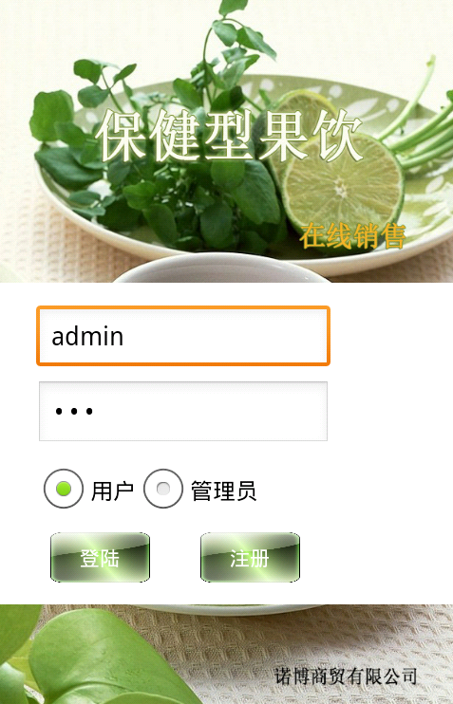

3.1.1.3 程序结构
MainActivity.java
ResigeActivity.java

3.1.1.4 功能代码
// 点击进入管理页面
btn_login.setOnClickListener(new OnClickListener() {

@Override
public void onClick(View v) {
// 获取用户名
String un = username.getText().toString();
// 获取输入的密码
String pd = password.getText().toString();
SQLiteDatabase db = new userDB(MainActivity.this)
.getReadableDatabase();
Cursor cursor = null;
if (rb_student.isChecked()) {
cursor = db.rawQuery("select * from " + Constants.USER_TABLE
+ " where username=? and password=? and type=?",
new String[] { un, pd, "0" });
if (cursor != null && cursor.getCount() > 0) { // 表示登陆成功
cursor.moveToFirst();
int id = cursor.getInt(cursor.getColumnIndex("_id"));
Intent intent = new Intent(MainActivity.this,
UserActivity.class);
intent.putExtra("id", id);
intent.putExtra("username", un);
intent.putExtra("password", pd);
startActivity(intent);
} else {
Toast.makeText(MainActivity.this, "用户名或密码错误！",
Toast.LENGTH_LONG).show();
}
cursor.close();
} else if (rb_manager.isChecked()) { // 表示是管理员登陆
cursor = db.rawQuery("select * from " + Constants.USER_TABLE
+ " where username=? and password=? and type=?",
new String[] { un, pd, "1" });
if (cursor != null && cursor.getCount() > 0) { // 表示登陆成功
cursor.moveToFirst();
int id = cursor.getInt(cursor.getColumnIndex("_id"));
Intent intent = new Intent(MainActivity.this,
ManagerActivity.class);
intent.putExtra("id", id);
intent.putExtra("username", un);
intent.putExtra("password", pd);
startActivity(intent);
} else {
Toast.makeText(MainActivity.this, "用户名或密码错误！",
Toast.LENGTH_LONG).show();
}
cursor.close();
}
}

3.1.2管理员管理模块

3.1.2.1 功能描述
管理员可以管理产品的入库出库，并可以修改更新；可以管理用户账户，进行修改更新。

3.1.2.2 UI效果图
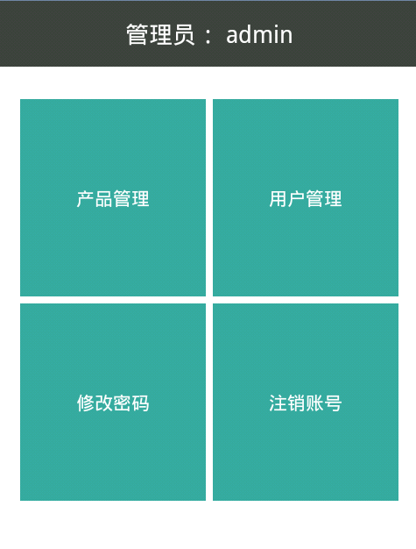
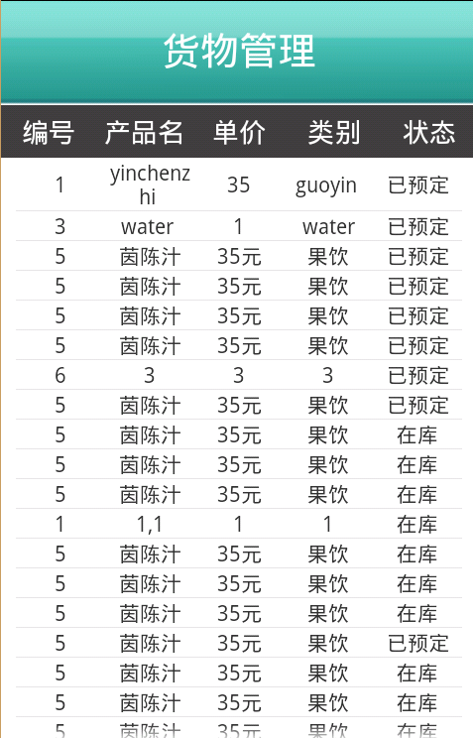
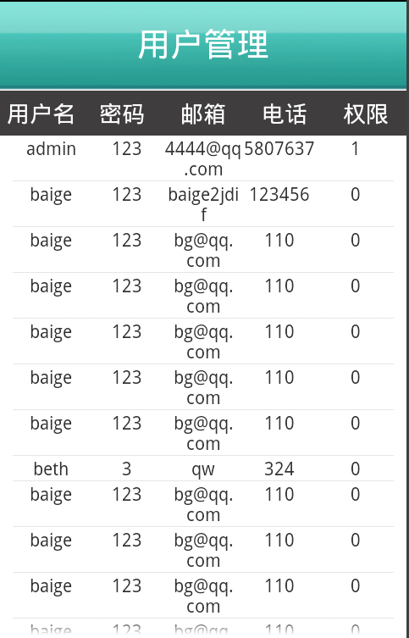

3.1.2.3 程序结构
editPassword.java
goodsDetails.java
goodsManager.java
ManagerActivity.java
userManager.java

3.1.2.4 功能代码
// 添加或者编辑操作
if (!"".equals(num) && !"".equals(names) && !"".equals(prices)
&& !"".equals(sorts)) {
if (-1 == id) { // 表示添加
if (!checkName(names,id)) { // 表示没有相同的名字
if (insert(num, names, prices, sorts)) {
Toast.makeText(goodsManager.this, "添加成功！",
Toast.LENGTH_LONG).show();
init(); // 重新绑定
} else {
Toast.makeText(goodsManager.this, "添加失败！",
Toast.LENGTH_LONG).show();
}
} else {
Toast.makeText(goodsManager.this, "该产品已存在！",
Toast.LENGTH_LONG).show();
}
} else { // 表示编辑
if (!checkName(names,id)) { // 表示没有相同的名字
if (update(id, num, names, prices, sorts)) {
Toast.makeText(goodsManager.this, "更新成功！",
Toast.LENGTH_LONG).show();
init(); // 重新绑定
} else {
Toast.makeText(goodsManager.this, "更新失败！",
Toast.LENGTH_LONG).show();
}
} else {
Toast.makeText(goodsManager.this, "该产品已存在！",
Toast.LENGTH_LONG).show();
}
}

} else {
Toast.makeText(goodsManager.this, "输入框内容不能为空！",
Toast.LENGTH_LONG).show();
}
// 插入操作
protected boolean insert(String num, String names, String prices,
String sorts) {
boolean flag = false;
SQLiteDatabase db = new goodsDB(goodsManager.this).getReadableDatabase();
ContentValues values = new ContentValues();
values.put("number", num);
values.put("name", names);
values.put("price", prices);
values.put("sort", sorts);
values.put("status", "在库");
values.put("orderNumber", "-1");//用来判断用户有没有预定
int a = (int) db.insert(Constants.GOODS_TABLE, "number", values); // 插入操作
if (a > 0) { // 表示插入成功
flag = true;
} else {
flag = false;
}
db.close();
return flag;
}

// 检测是否有相同的名字
private boolean checkName(String names,int id) {
boolean flag = false;
SQLiteDatabase db = new goodsDB(goodsManager.this).getReadableDatabase();
Cursor cursor = db.rawQuery("select * from " + Constants.GOODS_TABLE
+ " where name=? and _id="+id, new String[] { names });
if (cursor.getCount() > 0) { // 表示存在这个名字
flag = true; // 表示存在这个名字
} else {
flag = false;
}
db.close();
cursor.close();
return flag;
}

// 更新操作
protected boolean update(int id2, String num, String names, String prices,
String sorts) {
boolean flag = false;
SQLiteDatabase db = new goodsDB(goodsManager.this).getReadableDatabase();
ContentValues values = new ContentValues();
values.put("number", num);
values.put("name", names);
values.put("price", prices);
values.put("sort", sorts);
int a = db.update(Constants.GOODS_TABLE, values, "_id=?",
new String[] { String.valueOf(id2) });
if (a > 0) { // 表示更新成功
flag = true;
} else {
flag = false;
}
db.close();
return flag;
}

3.1.3用户在线购买

3.1.3.1 功能描述
用户可以浏览所有产品，或者搜索自己需要的产品，进行订购支付购买。

3.1.3.2 UI效果图
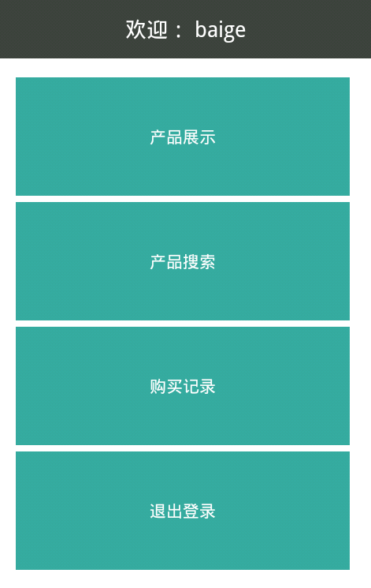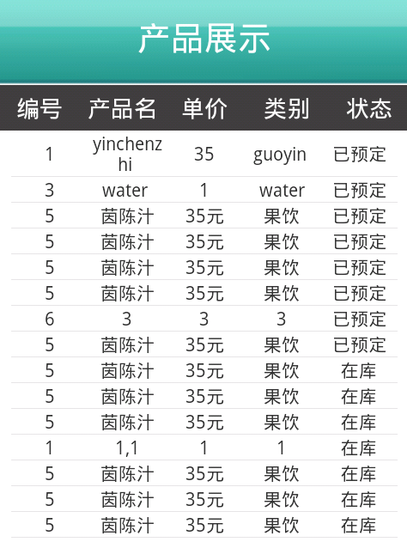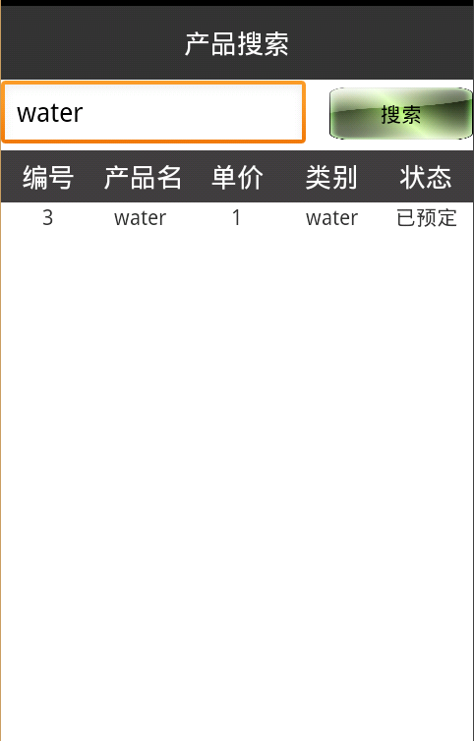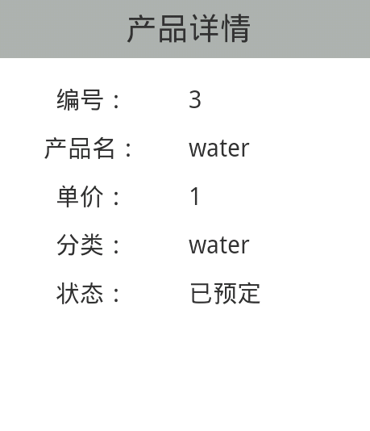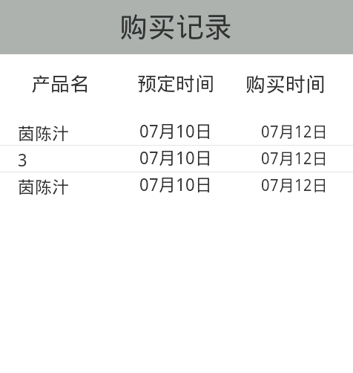

3.1.3.3 程序结构
goodsSearch.java
goodsView.java
orderRecord.java
user_booking.java
UserActivity.java

3.1.3.4 功能代码

3.1.4 系统功能总框图
登陆注册
管理员
普通用户

添加产
品信息
管理用 户
查看产品售出情况
查看产品信息
对产品进行订购在线支付

3.1.5 ER图
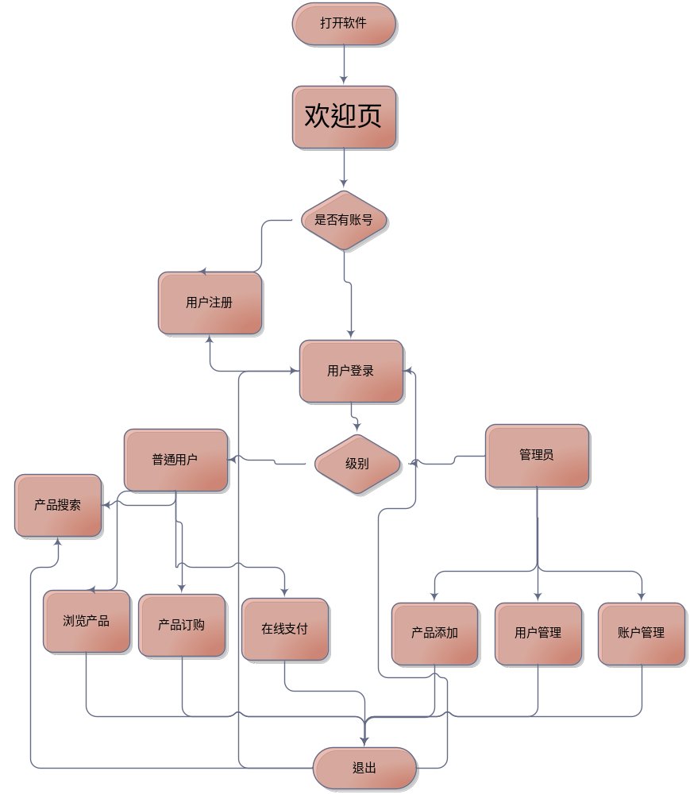

3.2 数据库设计

3.2.1 系统数据表
下面介绍的是关键数据表的数据库设计的详细说明。
表名：tb_user，用户的基本信息
字段名称 | 数据类型 | 字段大小 | 说明 | 索引 | 是否为空
U_id | Int | 10 | 用户id | Primary Key | NO
U_name | Char | 20 | 用户名字 |  | No
U_email | Char | 50 | 用户邮箱 |  | NO
U_phone | Char | 50 | 用户电话 |  | NO
U_password | Char | 50 | 用户密码 |  | NO
U_buy | Char | 10 | 用户订购 |  | NO
表名：tb_goods，货物的基本信息
字段名称 | 数据类型 | 字段大小 | 说明 | 索引 | 是否为空
G_id | Int | 10 | 货物id | Primary Key | No
G_name | Char | 20 | 货物名称 |  | No
G_price | Int | 10 | 货物单价 |  | No
G_sort | Char | 20 | 货物类别 |  | No
G_num | Int | 20 | 产品数量 |  | NO
G_author | String | 20 | 发货人
G_ftime | Long | 50 | 入仓时间
G_etime | Long | 50 | 出仓时间

表名：tb_order，该表用来存储销售情况。
字段名称 | 数据类型 | 字段大小 | 说明 | 索引 | 是否为空
U_id | Int | 10 | 用户id | Primary key | No
G_id | int | 10 | 货物id | Primary key | NO
O_time | long | 20 | 订单时期 |  | NO
O_address | Char | 50 | 订单地址 |  | NO
U_phone | Int | 50 | 用户电话 |  | NO
O_num | Int | 20 | 产品的数量 |  | NO

3.2.2所有的见表语句
// 创建新表
db.execSQL("create table if not exists " + Constants.USER_TABLE
+ "(_id integer primary key autoincrement,"
+ "username String,"
+ "password String,"
+ "email String,"
+ "phone String,"

+ "type integer)");
// 创建表
db.execSQL("create table if not exists "+ Constants.GOODS_TABLE +
" (_id integer primary key autoincrement," +
"number String," +
"name String," +
"price String," +
"sort String," +
"status String," +
"author String," +
"orderNumber String," +
"orderTime String," +
"returnTime String)");

4 总结
在这次为期一周的时间里，我通过android版的小应用来实现数据库中的添加删除，和修改等功能。一点一点的代码积累带让我对数据库有了新的认识。之前对数据库都没有认真的研究，不知道它其中有那么多的知识。Sqlite虽然是轻型的数据库，但是功能绝对不逊色sqlserver。而对于android这种对内存要求极为苛刻的应用，sqlite数据库无疑是最好的选择。

5参考文献

[1] 张海藩.软件工程导论（第5版）.清华大学出版社.2008.2
[2] 萨师煊.数据库系统概论.高等教育出版社.2006.5
[3] 李刚.疯狂Java讲义.电子工业出版社.2008.10
{4]李刚，疯狂android讲义。点子工业出版社
[5]SQLite​权威指南​中文版http://wenku.baidu.com/link?url=Gv2cDyGt7urYSDMQOwokvqExV5fvoxQXAIo30_rOE5JuI_GzFPR-utm56x4YB1DtUFf67eCE-o413DXGaS_vUQOtQAPonQlhWysnOMB9ZdO

